Đề thi Violympic môn Toán lớp 2 vòng 4 năm học 2016 - 2017
Bài 1: Chọn các cặp bằng nhau.
Câu 1:
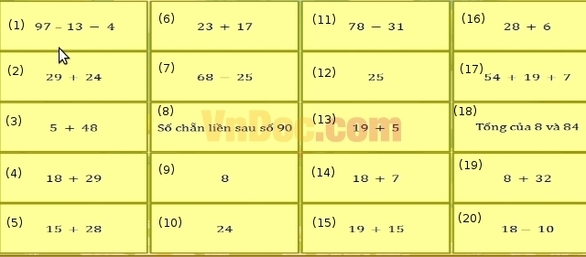
Câu 2:
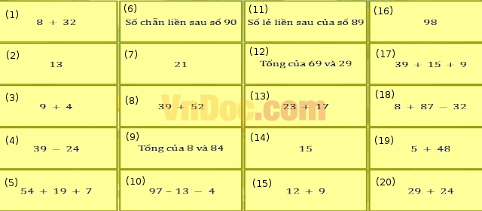
Bài 2: Điền kết quả thích hợp vào chỗ (...).
Câu 1: Tính 27 + 58 = ...
Câu 2: Cho 9dm 5cm = ... cm. Số cần điền vào chỗ chấm là
Câu 3: Cho 8dm = ... cm. Số thích hợp điền vào chỗ chấm là
Câu 4: Tổng của 9 và 26 là:....
Câu 5: Sau khi đi bán một số quả trứng, cô bán hàng còn lại 8 quả trứng gà và còn số quả trứng vịt cũng bằng gà. Vậy cô bán hàng còn lại... quả trứng.
Câu 6: Cho 54dm + 90cm = ... dm. Số cần điền vào chỗ chấm là
Câu 7: Cho 28 + 39 = ... + 28. Số thích hợp điền vào chỗ chấm là
Câu 8: Số bé nhất có 2 chữ số mà tổng hai chữ số của số đó bằng 11 là
Câu 9: Tính: 80cm + 57dm + 90cm =... dm
Câu 10: Có bao nhiêu số có 2 chữa số nhỏ hơn 75?
Bài 3: Điền kết quả thích hợp vào chỗ (...).
Câu 1: Cho 8dm = ... cm. Số thích hợp điền vào chỗ chấm là
Câu 2: Cho 90cm = ... dm. Số thích hợp điền vào chỗ chấm là
Câu 3: Tổng của 38 và 24 là:....
Câu 4: Số gồm 5 đơn vị và 8 chục là:....
Câu 5: Sau khi đi bán một số quả trứng, cô bán hàng còn lại 8 quả trứng gà và còn số quả trứng vịt cũng bằng số quả trứng gà. Vậy cô bán hàng còn lại... quả trứng?
Câu 6: Tính 9 + 68 - 23 = ...
Câu 7: Cho 28 + 39 = ... + 28. Số thích hợp điền vào chỗ chấm là
Câu 8: Từ một mảnh vải hoa dài 9dm, chị Hà cắt đi 29cm để làm nơ, cắt tiếp 28cm để làm túi. Vậy chị Hà đã cắt đi... cm
Câu 9: Tính: 68cm - 5dm + 58cm - ... cm
Câu 10: Có bao nhiêu số có 2 chữ số nhở hơn 75?
Bài 4: Vượt chướng ngại vật.
Câu 1: An có 18 viên bi, số bi của An ít hơn số bi của Bình là 5 viên. Hỏi Bình có bao nhiêu viên bi?
Câu 2: Khối 2 trường Chiến Thắng có 98 học sinh, khối 1 ít hơn khối 2 là 6 bạn. Hỏi khối 1 trường Chiến Thắng có bao nhiêu học sinh?
Câu 3: Cô giáo chủ nhiệm nhận về cho lớp 45 quyển sách để phát cho học sinh, cô đã phát cho các em 24 quyển. Hỏi cô giáo còn lại bao nhiêu quyển sách chưa phát?
Câu 4: Hiện nay tuổi của bố Mai và mẹ Mai cộng lại bằng 85 tuổi, mẹ Mai hiện nay 40 tuổi. Tính tuổi bố Mai hiện nay.
Câu 5: Trong một phép trừ, biết hiệu là số bé nhất có hai chữ số mà tổng hai chữ số của nó bằng 7; số bị trừ bằng 59. Tìm số trừ.
Câu 6: Hiện nay bố An 45 tuổi, tuổi An ít hơn tuổi bố An là 33 tuổi. Tính tuổi An hiện nay.
Câu 7: Lớp 2A có 29 học sinh, Lớp 2B có 26 học sinh. Hỏi cả hai lớp có tất cả bao nhiêu học sinh?
Câu 8: Trong một rổ hoa quả đựng cam và quýt có tất cả 86 quả, trong đó có 45 quả cam. Hỏi trong rổ đó có bao nhiêu quả quýt?
Câu 9: Một rổ hoa quả đựng táo và lê, trong đó có 35 quả táo, số lê ít hơn số táo là 10 quả. Hỏi trong rổ có bao nhiêu quả lê?
Câu 10: Trong một phép trừ, biết số trừ là số bé nhất có hai chữ số mà hiệu hai chữ số của nó bằng 8; số bị trừ bằng 75. Tìm hiệu của phép trừ đó.
Đáp án
Bài 1: Chọn các cặp bằng nhau
Câu 1: 1 = 17; 2 = 3; 4 = 11; 5 = 7; 6 = 19; 8 = 18; 9 = 20; 10 = 13; 12 = 14; 15 = 16
Câu 2: 1 = 13; 2 = 3; 4 = 21; 5 = 10; 6 = 9; 7 = 15; 8 = 11, 12 = 16; 17 = 18; 19 = 20
Bài 2: Điền kết quả thích hợp vào chỗ chấm

Câu 1: 85
Câu 2: 95
Câu 3: 80
Câu 4: 35
Câu 5: 16
Câu 6: 63
Câu 7: 39
Câu 8: 29
Câu 9: 74
Câu 10: 65

Bài 3: Điền số thích hợp vào chỗ chấm

Câu 1: 80
Câu 2: 9
Câu 3: 62
Câu 4: 85
Câu 5: 16
Câu 6: 54
Câu 7: 39
Câu 8: 57
Câu 9: 76
Câu 10: 65

Bài 4: Vượt chướng ngại vật

Câu 1: 23
Câu 2: 92
Câu 3: 21
Câu 4: 45
Câu 5: 43
Câu 6: 12
Câu 7: 55
Câu 8: 41
Câu 9: 25
Câu 10: 56

